23-11-07

* 다차원 배열 (배열안에 배열이 들어가 있다)

<다차원배열>

**배열안에 배열은 => 2차원 배열이다(표의 형태이다)**

let a=[[1,2,3,4],[5,6,7,8],[9,10,11,12]];

배열안에 배열이 들어가 있는 구조 -> [ [ ] ]  
[] -> 오브젝트 덩어리로 a에는 덩어리가 3개 있다는 것

console.log(a.length)

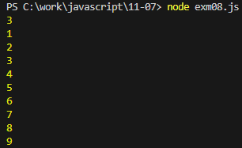결과값 : **3** -> 이렇게 하면 결과는 3이 나온다.

for (let i=0; i<a.length; i++){

    for(let j =0; j<a[i].length; j++){

        console.log(a[i][j]); } }

배열의 개수는 3개이고 배열안의 배열의 개수는 4개이다.  
두번째 for문에 a[i].length라고 한 것은 배열의 개수가 아니라 배열 안에 배열의 개수 4개가 들어가야 한다.

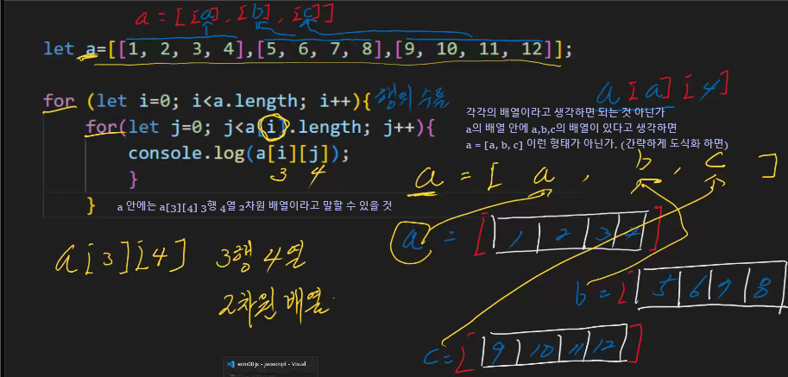 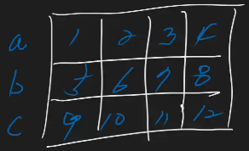  
a[3][4] -> 3행4열인 2차원 배열이다.

A의 배열안에 a,b,c의 배열이 있다고 생각하면 a=[a,b,c]의 형태로 간단하게 도식화 할 수 있다.

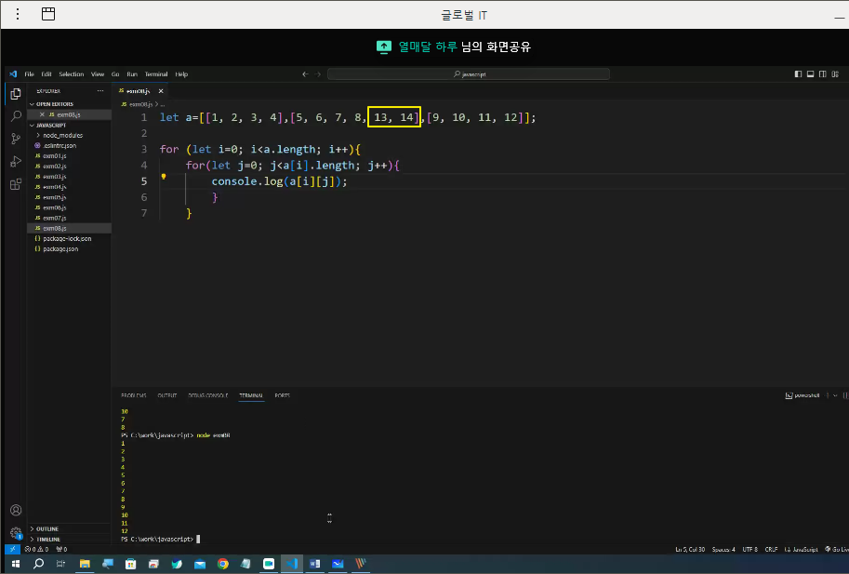  
원래 만들었던 것에서 두번째 배열에 13,14를 추가해도 for문을 돌리면 값이나옴을볼수있음

* 정형화된 배열 뿐만 아니라 비정형화 된 배열도 만들 수 있다.

------------------------------------------------실험실-----------------------------------------------------

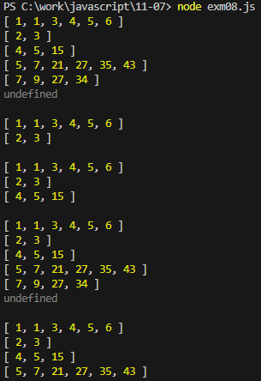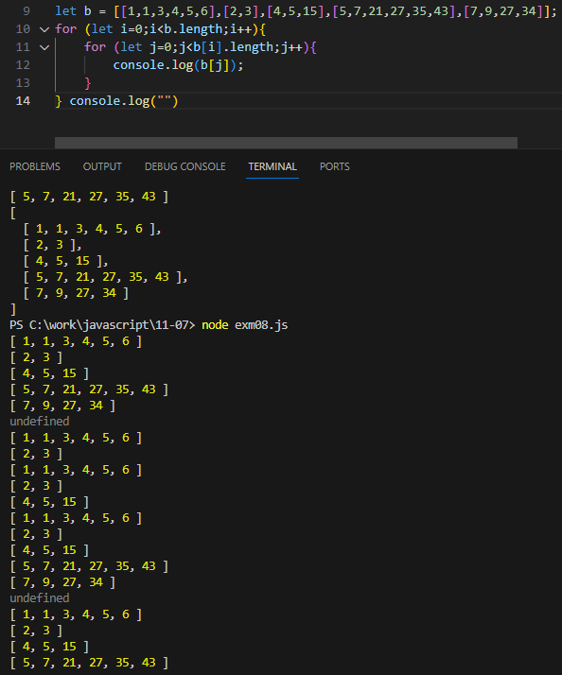  
console.log(b[j]); 를 했을 때  
j는 b의 배열의 열의 기준으로 돌아간다  
j가 6까지 돌아가지만 b[j]로 설정해줬기 때문에  
행으로 출력되고 행의 개수는 5개만있으니까  
6번째 값은 undefined로 나오게 되는 것.  
  
그 다음 두번째는 값이 2개니까 두번돌아가는 것  
그렇게 코드가 돌아가는 것

그렇게 6개 > 2개 > 3개 > 6개 > 4개 순으로  
돌아감

컴퓨터의 모든 순서는 행 > 열 순서대로 읽는다.  
(x,y)의 기준이다.

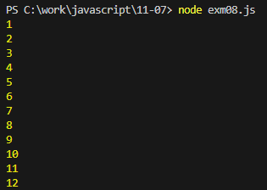

* 3차원 배열

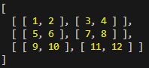DB 생성할 때 필요한 기본적 이론이다.

배열을 하나 더 씌운 것.

//3차원 배열

let c = [[[1,2],[3,4]], [[5,6],[7,8]], [[9,10],[11,12]]];

for (let i=0;i<c.length;i++){

    for (let j=0;j<c[i].length;j++){

        for (let k=0;k<c[i][j].length;k++){

            console.log(c[i][j][k]); } } } console.log(c);

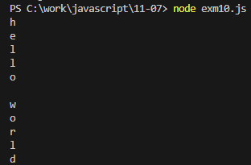<문자열>

//문자열

let s = "hello world";

for(let i =0;i<s.length; i++){ // 길이 수는 빈칸도 포함한다

    console.log(s[i]); //s[i] 배열형태로 만든것

}

Length는 길이구나! 길이 값을 정할 때 빈칸도 포함한다  
s[i] 출력하는 건 배열형태로 만든 것

console.log(s[0]); //위에 h가 출력됨

s[0] = "H";

console.log(s[0]); // 값을 넣어준 H가 출력될 것 같은데, h가 출력됨

여기서 s[0]를 출력하면 h가 출력한다  
s[0]에 대문자”H”를 넣어줬는데 똑같이 s[0]출력했을 때 H가 나올 것 같은데 h가 출력됨  
-> 대소문자 구분하지 않고 출력되기 때문이다.

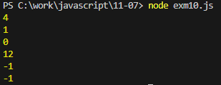배열의 주소address가 0부터 시작한다  
문자열도 마찬가지이다.

let s="one two one two";

console.log(s.indexOf("two")); //two시작하는 곳이 4이다

console.log(s.indexOf("ne")); //ne가 시작하는 곳 1이다

console.log(s.indexOf("one")); //0부터 시작함

console.log(s.indexOf("two",6)); //6은 시작위치 -> 6번 이후로 two가 시작하는 값 찾아라

console.log(s.indexOf("Two")); //값 -1나온다 값이 없다는 것. T가 없으니까.

console.log(s.indexOf("Two",6));

//예를들어4번째 자리에 T가 있다 그래도 이거는 6부터 시작하니까 값은 -1이 나온다

S를 문자열러주고 s의 시작하는 값의 자리수를 출력하는 문장을 설정해준다.

값이 있으니까 양의 정수로 결과 값이 나온다  
그 문자가 없을 때 값이 정수로 나오긴 한다 그런데 음수로 나옴

**출력하는 값에 대해 문장 나오는 것 설정하고 싶다. -> 조건문을 사용한다**

let s="one two one two";

a = s.indexOf("two");

b = s.indexOf("Two",6);

console.log(a);

console.log(b);

if(a>=0){

    console.log("해당 문자열이 있습니다.");

}

if(b>=0){

    console.log("해당 문자열이 있습니다.");

}

조건값으로 0보다 크면 해당문자열이 있다고 출력하는 것이다.

<연산자>

**- 삼항연산자**  
삼항연산자는 네/아니요로 처리할 때 사용한다(두개의 답으로 처리할 때 사용)  
조건이 더 길어지고 나오는 개수의 개수가 더 많다고 하면 if와 else if와 else를 사용한다.

(a>0) ? console.log("양수"):console.log("음수");

a가 0보다 큰 것이 맞으면 앞의 값인 “양수”가 나오고 아니면 뒤의 값인 “음수”가 나온다

let result = a>0 ? "양수":"음수";

**- 이항연산자**

b=a+b

이항연산은 사칙연산에 부등식

let result = a>0

<문제>

1. 아래 표와 같이 생긴 배열 만들어보기

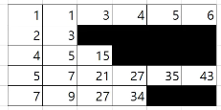

let b = [[1,1,3,4,5,6],[2,3],[4,5,15],[5,7,21,27,35,43],[7,9,27,34]];

b의 length의 값은 행의 개수이고, 그 안에 배열들은 열의 개수이다(각각 다르게 설정되어 있음)

어제 배운 것 중 sort 정렬하는 함수가 있다.

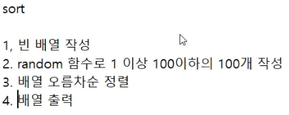

let d=[];

for (i=0;i<=100;i++){

    let ran = Math.floor(Math.random()*100+1);

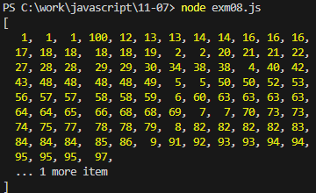    d.push(ran);

}

d.sort();

console.log(d);

d.push(ran) -> ran의 값을 d에 저장하는 것  
d.sort() -> 정렬한 것  
정렬은 컴퓨터기준으로 정렬한 것이다.

var d=[];

Let 대신 var라고 하면 숫자, 수치로 만들라는 것 **(let : 지역변수, var : 전역변수)**  
이렇게 해도 위의 값과 동일하게 수치로 정렬되지 않고 문자열로 정렬된다.

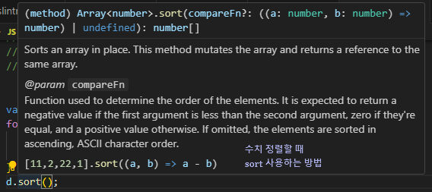 - sort 사용하는 방법

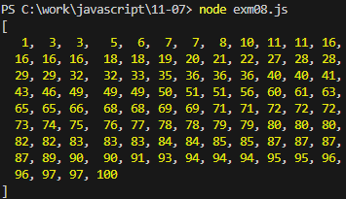함수는 미리정해져 있는 값 부르는 것이다.

d.sort(function(a,b){

    return a-b; //return 돌려주는 값이다.

});

그냥 sort는 let이 되었든 var이 되었든 문자 기준의 오름차순으로 정렬한다.  
그런데 sort안에 function을 넣으면 함수기능을 사용해서 이렇게순서대로 수치로 가지고 올수있다

Function 함수 : 

그러면 결과값은 이전과 다르게 수치로 오름차순 정렬이 된 것을 볼 수 있다.

* function함수 사용하는 사람도 있고, 그거 사용하지 않고 하는 사람도 있고, 문자열로만 정렬하는 사람도 있다. 이것 비교할 것 (오후시간에)

**다른방법 #1팀**

let a = [];

    for(i=0; i<100; i++){

        let b = Math.floor(Math.random()*100)+1;

        a.push(b);

    }

    a.sort();

    console.log(a);

**다른방법 #2팀**

function one(){

    let arr = [];

    for(let k=0; k<100; k++){

        let makeNum = Math.floor((Math.random()*100)) + 1 ;

        arr.push(makeNum);

    }

    console.log(JSON.stringify(arr));

    for(let j=0; j<arr.length; j++){

        for(let i=0; i<arr.length; i++){

            if(arr[i]>arr[i+1]){

                let data = arr[i+1];

                arr[i+1] = arr[i];

                arr[i] = data;

            }

        }

    }

    console.log(JSON.stringify(arr));

}

function two() {

    let arr = [];

    for (let k = 0; k < 100; k++) {

        let makeNum = Math.floor((Math.random() * 100)) + 1;

        if (JSON.stringify(makeNum).length === 2) {

            makeNum = "0" + JSON.stringify(makeNum);

        } else if (JSON.stringify(makeNum).length === 1) {

            makeNum = "00" + JSON.stringify(makeNum);

        }

        arr.push(makeNum);

    }

    console.log(JSON.stringify(arr));

    arr.sort();

    console.log(JSON.stringify(arr));

    let makeInt = [];

    for(let j=0; j<arr.length; j++){

        makeInt.push(parseInt(arr[j]))

    }

    console.log(JSON.stringify(makeInt));

}

one();

console.log("")

console.log("")

console.log("")

two();

**다른방법 #3팀**

let a=[];

for(let i=0; i<100; i++){

    a.push(Math.floor(Math.random()*100)+1);

}

console.log(a);

a.sort((a,b)=>a-b);

console.log(a);

a.sort((a,b) -> **a-b**); //오름차순으로 정렬해라 라는 것  
a.sort((a,b) -> **b-a**); //내림차순으로 정렬해라 라는 것, b에서부터 a로 출력해라

1. 아래 b>=0 일 때 해당 출력문이 왜 출력되지 않는지 이유찾기

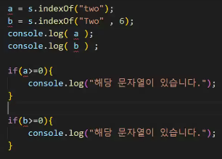

1. a가 85점일 때 조건문 사용하여 점수대에 맞는 등급을 나누는 코드 만들기

let a=85;

if(a>=90) {console.log("A");}

else if(a>=80) {console.log("B");}

else if(a>=70) {console.log("C");}

else if(a>=60) {console.log("D");}

else {console.log("F");} //그 외 나머지값은 F이다. 라고 해주는 것

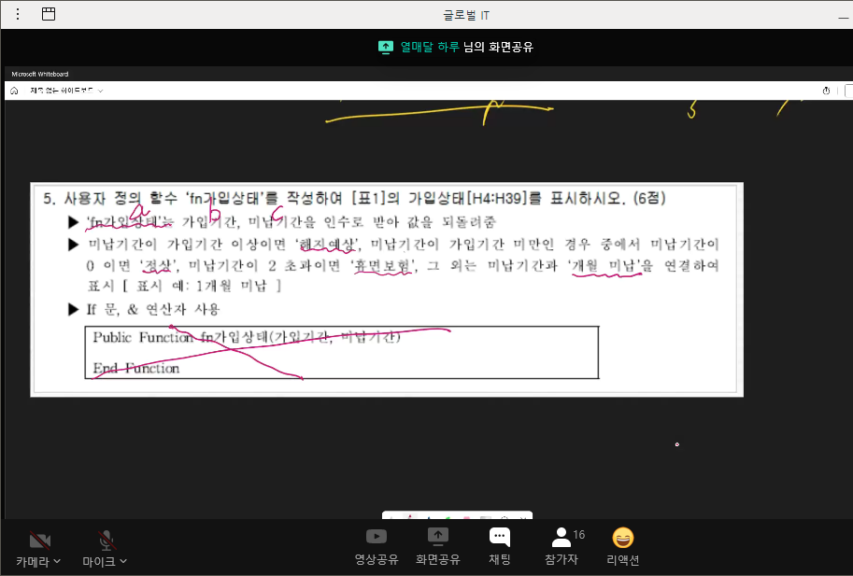

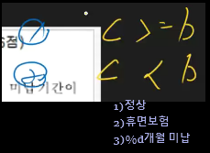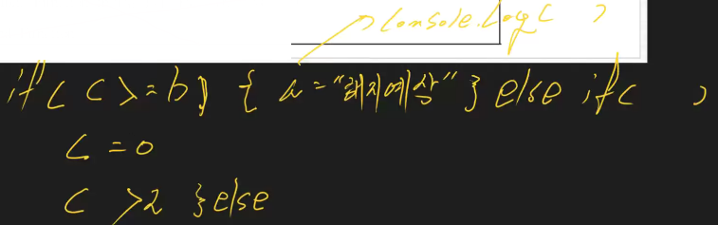

//a=가입상태

//b=가입기간

//c=미납기간

let c=0;

let b=4;

if (c>=b) { //미납기간이 가입기간 이상일 때

    console.log("해지예상");

}

else if (c<b) { //미납기간이 가입기간 미만일 때

    if(c==0) {console.log("정상");} //미납기간이 0이면 정상 출력

    else if(c>2) {console.log("휴면보험");} //미납기간이 2초과이면 휴면보험 출력

    else {console.log("%d개월 미납" ,c);} //미납기간이 그 외의 값이면 %d개월 미납 출력

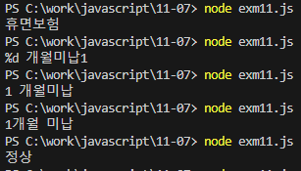}

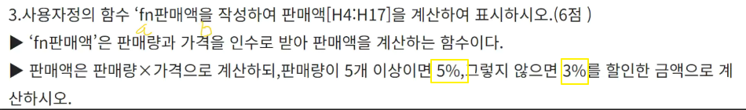

//f=판매액

//g=판매랑

//h=판매가격

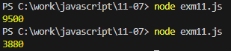g=4

h=1000

if (g>=5) {

    f=g*h-g*h*0.05; //전체금액에 *0.95를 해도된다

    console.log(f);

    }

else {

    f=g*h-g*h*0.03; //전체금액에 *0.97를 해도된다

    console.log(f);

}

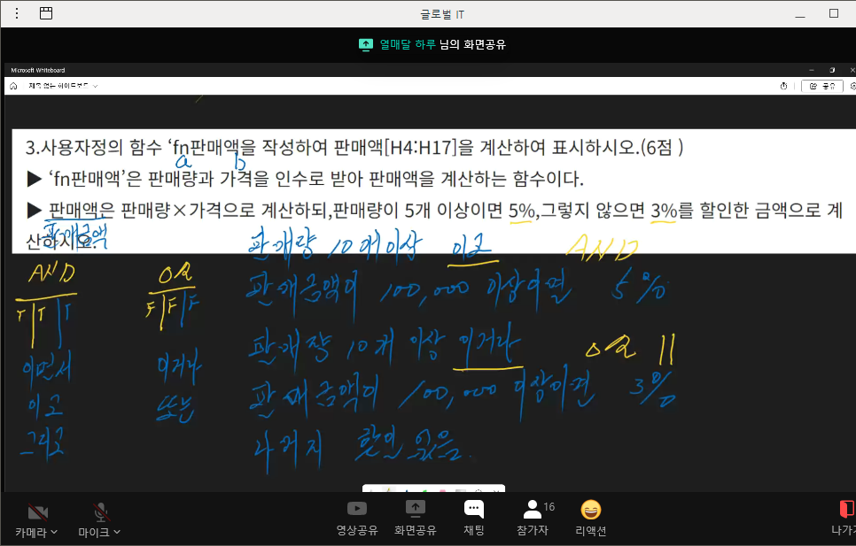

논리연산자 AND 와 OR이 있다.  
AND는 위에 ‘이고’처럼 두개의 조건이 참인경우 출력하는 경우이고, 연산자는 **&&**를 사용한다.  
OR은 위에 ‘이거나’처럼 두개의 조건중 하나만 참이어도 출력하는 것이고, 연산자는 **||** 이다.

// 논리 연산자 사용해서 나온 코드

// 7번문제

// f=판매액

// a=판매랑

// b=판매가격

a=10

b=1000

f=a*b

if (a>=10 && f>100000) {

    f=f-f*0.05; //전체금액에 *0.95를 해도된다

    console.log(f);

    }

else if (a>=10 || f>100000) {  
    f=f-f*0.03; //전체금액에 *0.97를 해도된다  
    console.log(f);  
}

//if 문만 사용해서 나온 코드 (논리연산자 사용하지 않음)

a=10

b=1000

f=a*b

if (a>=10) {

    if (f>=100000){

        f=f-f*0.05;

        console.log(f);

    }

    else {

        f=f-f*0.03;

        console.log(f);

    }

}

else if (f>=100000) { //a인 판매량이 10개 미만만 오기 때문에 if(a>=10)할 필요없다)

        f=f-f*0.03; //전체금액에 *0.97를 해도된다

        console.log(f);

    }

else {

    console.log(f);

    }

나는 f를 지정할 때 전체 ‘판매값 – 할인된 금액’ 해서 구했지만  
f*0.97 할인된 금액 뺀 전체 퍼센트 곱해도 된다.

a>=10의 값 이후 else if에서는 a의 판매량이 이미 10개미만이 오는 것임을 기억하는 게 중요!

**다른방법 #선생님방법**

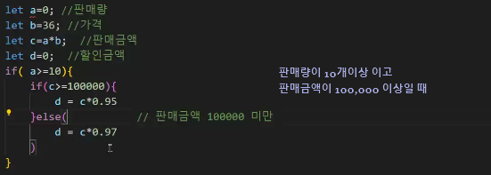

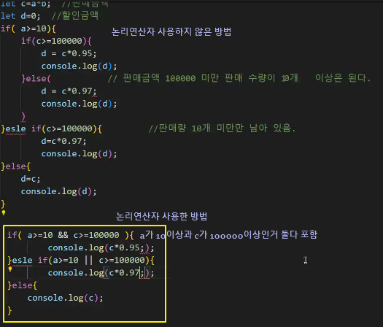  
논리연산자로 사용하면 코드의 개수가 확 줄어든다.

**다른방법 #2팀**

* 삼항연산자 이용한 방법

// d : 최종금액

// b : 수량

// c : 가격

d = b>=10 && b*c>=100000 ? (b*c)/100*95 : b>=10 || b*c>=100000 ? (b*c)/100*97 : b*c;

d에 값을 넣을 건데 먼저 삼항연산자를 이용하여 참과 아닌 것 구분해서 넣는다  
아닌것에서 다시 참과 아닌것의 조건으로 구분하여 최종인 값이 들어가는 것.

